COMMUNIQUÉ DE PRESSE

Semaine d’action 2021 – Comprendre et traiter le mal de dos
La Ligue suisse contre le rhumatisme organise des journées publiques de la santé dans toute la Suisse du 13 au 20 septembre 2021.

Zurich, le 18 août 2021

Véritable mal du siècle, le mal de dos est extrêmement répandu et entraîne des conséquences considérables sur les plans sanitaire, social et financier. Quatre adultes sur cinq souffrent de douleurs dorsales ponctuelles ou récurrentes au cours de leur vie. La Ligue suisse contre le rhumatisme organise des journées publiques de la santé sur le thème « De vertèbre en vertèbre – Comprendre et traiter le mal de dos » dans différentes villes suisses du 13 au 20 septembre 2021.

Lors de ces événements gratuits, des spécialistes de la rhumatologie et de la chirurgie s’exprimeront sur les aspects médicaux des douleurs dorsales ainsi que sur les moyens d’y remédier. Des physiothérapeutes expliqueront pourquoi la pratique sportive est essentielle et présenteront aux participantes et participants des exercices pour renforcer les muscles de leur dos. Les journées publiques de la santé auront lieu du 13 au 20 septembre 2021 dans les villes suivantes : Zurich, Berne, Bâle, Neuchâtel, Lugano, Sion, Lausanne, Fribourg, Lucerne, Coire, Saint-Gall, Weinfelden, Zoug et Delémont.

Facteurs de risque
Les activités professionnelles nécessitant beaucoup de mouvements et de contraintes, par exemple dans le jardin, sur un chantier ou dans le secteur des soins, n’exposent pas forcément à des douleurs dorsales. Celles-ci sont le plus souvent causées par une mauvaise posture et un manque général d’exercice. Le tabagisme, les facteurs psychologiques tels que le stress et le harcèlement, ainsi que la grossesse, peuvent favoriser le mal de dos. Il n’est pas prouvé scientifiquement que l’hérédité, l’alimentation et certains types de sport constituent des facteurs de risque. Le vieillissement n’est pas non plus automatiquement synonyme de mal de dos.

Quelle prévention ?
Bouger, bouger et encore bouger ! La pratique d’une activité physique et l’intégration de l’activité physique dans la vie quotidienne sont essentielles. La position assise prolongée dans une posture non ergonomique doit être évitée autant que possible. Le dos ne craint rien autant que la routine. La réduction des facteurs de risque possibles, comme le tabagisme ou le stress, peut également aider. Les douleurs dorsales passagères signalent qu’il est temps de changer son mode de vie et de varier ses activités physiques quotidiennes si l’on veut éviter que l’exception ne devienne la règle.

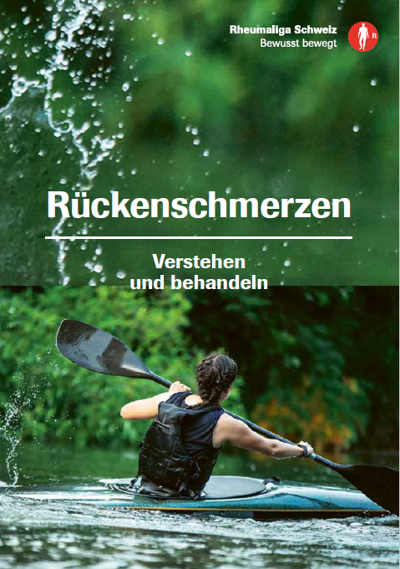
Des informations détaillées
La brochure entièrement remaniée de la Ligue suisse contre le rhumatisme informe sur 64 pages sur les douleurs dorsales, leurs causes possibles, et présente les différentes thérapies existantes.

Le mal de dos (n° d’art. F 311)
Commande gratuite sur rheumaliga-shop.ch

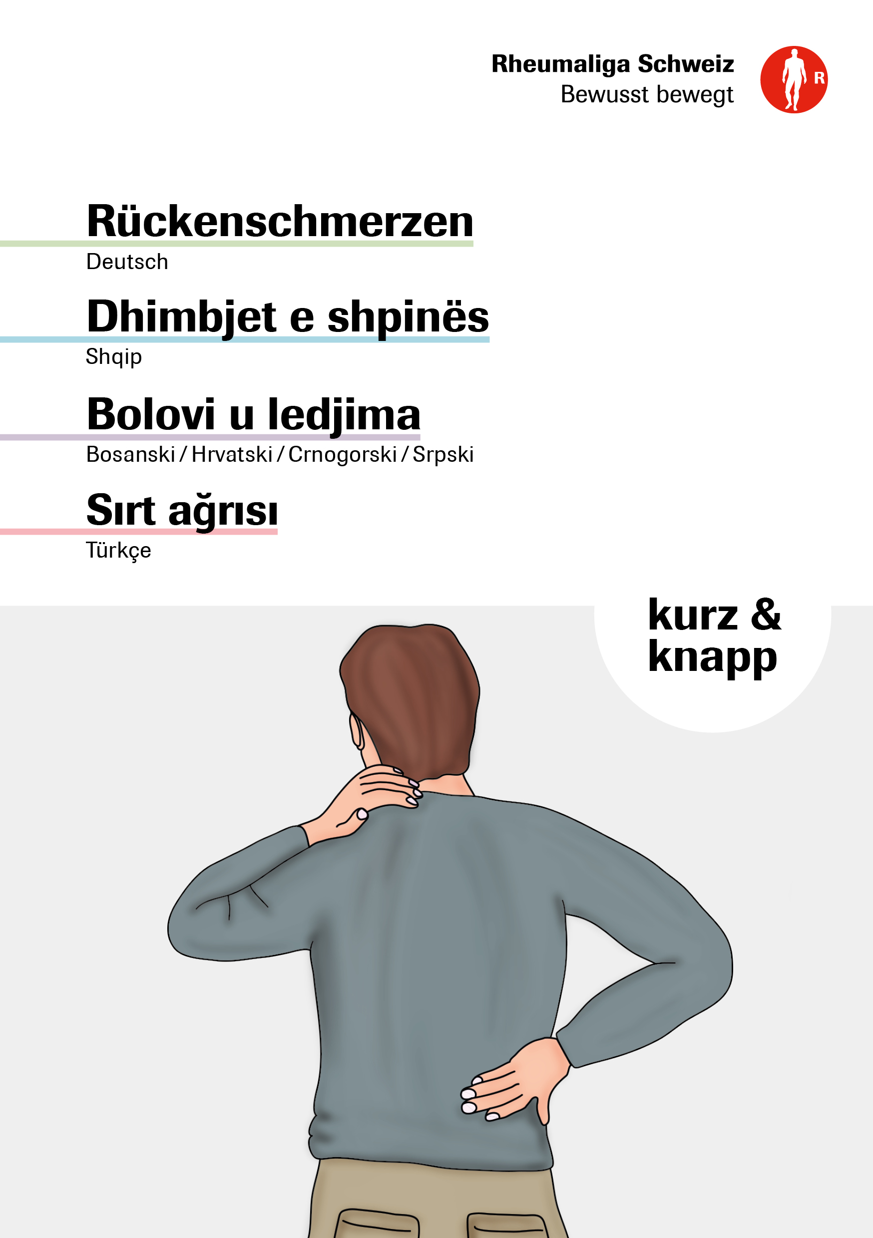
Tout simplement compréhensible
Les principales informations sur le mal de dos sont résumées sur quatre pages en langage simplifié. Elles sont disponibles en huit langues.

Le mal de dos en langage simplifié (n° d’art. KK 3110 A)
Allemand, albanais, bosniaque/croate/monténégrin/turc
Commande gratuite sur rheumaliga-shop.ch

Le mal de dos en langage simplifié (n° d’art. KK 3110 B)
Français, italien, espagnol, portugais
Commande gratuite sur rheumaliga-shop.ch

Vous trouverez de plus amples informations sur les journées publiques de la santé ainsi que le détail de leur programme ici: www.ligues-rhumatisme.ch/blog/2021/semaine-daction-2021

Renseignements complémentaires
Marina Frick, Relations publiques & projets, tél. 044 487 40 08, m.frick@rheumaliga.ch

La Ligue suisse contre le rhumatisme
La Ligue suisse contre le rhumatisme est une organisation faîtière regroupant 19 ligues cantonales et régionales contre le rhumatisme et six organisations nationales de patient·e·s. Elle s’engage en faveur des personnes souffrant de rhumatisme, et met à la disposition des personnes intéressées, des médecins et des professionnel·le·s de la santé des informations, un service de conseil, des cours, une offre de formation continue et des moyens auxiliaires. Créée en 1958, la Ligue suisse contre le rhumatisme a reçu le label qualité délivré par la Zewo aux organisations d’utilité publique.

